Aplicação do Lean Office na Gestão de Projetos

Maria Fernanda da Silva  
PET FURG-SAP   
Universidade Federal do Rio Grande - FURG  
Santo Antônio da Patrulha, Brasil  
mariafernandaprado1@gmail.com

Fernanda Araujo Pimentel Peres  
Doutora em Engenharia de Produção pela Universidade Federal do Rio Grande do Sul (UFRGS)  
Universidade Federal do Rio Grande - FURG  
Porto Alegre, Brasil  
fernandaperes@furg.brIsabela Aparecida dos Santos Herrera  
Estudante da FURG  
Universidade Federal do Rio Grande - FURG  
Santo Antônio da Patrulha, Brasil  
isabela.asherrera@hotmail.com

Ricardo Gonçalves de Faria Corrêa  
Doutor em Engenharia de Produção pela Universidade Federal do Rio Grande do Sul (UFRGS)  
Universidade Federal do Rio Grande - FURG  
Porto Alegre, Brasil  
ricardofariacorrea@furg.brIsmael Cristofer Baierle  
Doutor em Engenharia de Produção e Sistemas pela Universidade do Vale dos Sinos (UNISINOS))  
Universidade Federal do Rio Grande - FURG  
Santo Antônio da Patrulha, Brasil  
ismaelbaierle@hotmail.com

***Resumo*—A utilização do sistema *lean office* na gerência de projetos auxiliaria a empresa a atingir as metas de seu planejamento estratégico. Para obtermos mais conhecimento sobre o assunto, o objetivo deste artigo é identificar ferramentas de melhoria do *lean office* aplicada na gestão de projetos. O processo será fazer uma revisão sistemática sobre o *lean office* na gestão de projetos, aprofundando nos métodos de melhoria contínua. Foi realizada uma revisão bibliográfica sistemática a partir de artigos publicados nas bases de dados Web of Science e Scopus. Percebeu-se que maioria dos artigos são voltados para a área de Engenharia de Operações e Processos e Engenharia Organizacional, isso advém da busca e aplicação de métodos para que ocorra melhoria nos ambientes de escritório, os resultados foram algumas condições de contorno para entender a teoria, não tiveram aplicações especificamente em escritórios, porque elas estão voltadas para a movimentação das atividades físicas e manuais**

**Palavras-chave: Lean, Sistema Toyota de produção e Gestão de projetos**

1. Introdução

A concorrência do mundo dos negócios na maioria dos segmentos da economia tem exigido projetos estratégicos e de contingência em busca de melhor desempenho empresarial. A meta é flexibilizar os diversos processos e atividades inerentes ao sistema de gerenciamento de projetos, tais como: recursos financeiros, humanos, materiais, orçamentos/custos, prazos, relações com os stakeholders, comunicação, dentre outros. Em muitos destes processos, o desperdício é onipresente e torna a elaboração de projetos morosa e, aumentam os custos e o tempo de não agregação de valor ao produto. Uma forma de minimizar estes problemas é a utilização do *lean thinking* introduzido no mundo pela Toyota (ANTUNES, 2008; DENNIS, 2008; ROZENFELD et. al,2006). Por isso, a implantação do sistema *lean office* na gerência de projetos pode auxiliar a empresa a atingir as definições de seu planejamento estratégico. No auge das indústrias, o *lean manufacturing*, ou produção enxuta, ficou em evidência como uma metodologia capaz de eliminar desperdícios no processo de manufatura e agregar valor aos seus produtos (OHNO, 1997; WOMACK, JONES e ROOS, 2004; BENINI e BATISTA, 2019).

Com a ampliação da mentalidade de produção enxuta (lean thinking), o termo deixou de se referir apenas à Toyota e à produção e passou a ser utilizado nas mais diversas áreas e setores, como: serviços (lean service), administração (lean office), logística (lean logistics), setor ambiental (lean environment), entre outros (BENINI e BATISTA, 2019). Em alguns casos, existem dúvidas quanto à aplicação do lean service ou office, visto que existem empresas que englobam as duas áreas (TAMELLA et al., 2017). Normalmente, mais de 60% do custo de um produto ou serviço está relacionado à administração de processos (TAPPING et al., 2010). Para obtermos mais conhecimento e informações sobre o assunto, o objetivo deste artigo é identificar ferramentas de melhoria do lean office aplicada na gestão de projetos. O processo será fazer uma revisão sistemática sobre o lean office na gestão de projetos, aprofundando nos métodos de melhoria contínua.

1. Referencial Teórico
2. Lean Office

*Lean Office* é a aplicação da filosofia *lean* em espaços administrativos da empresa ou em ambientes de escritórios. Ele busca evitar desperdícios com técnicas voltadas para os processos administrativos com o auxílio de algumas ferramentas de produtividade, como o *Kanban*, 5S, BPM, etc. Com a implantação do sistema *lean*, os líderes de negócios conseguem ver de forma clara os processos desnecessários que geram perdas na área empresarial, que diminuem/atrasam a produtividade e geram desperdícios, sem o *lean office*, essas atividades não seriam mapeadas e otimizadas em até 90% (Evangelista, 2013; Bastos, 2015; Castro, 2021).

1. Gestão de Projetos

Segundo o PMI, a gestão de projetos pode ser definida como "aplicação de conhecimento, habilidades, ferramentas e técnicas às atividades do projeto para atender aos seus requisitos”, por meio da Gestão de Projetos as empresas possuem um maior controle sobre tempo utilizado pelos departamentos, seus orçamentos, tarefas e os recursos necessários para concretizar objetivos.

1. Procedimentos Metodológicos

Para condução do trabalho, foi realizada uma revisão bibliográfica sistemática a partir de artigos publicados nas bases de dados *Web of Science.* O conjunto de resultados obtido foi analisado de forma quantitativa, a fim de apresentar uma análise bibliométrica, e de forma qualitativa, com o objetivo de sintetizar os artigos de maior relevância no tema de estudo.

1. Procedimentos de Coleta de Dados

Adaptou-se o roteiro RBS Roadmap de revisão bibliográfica sistemática proposto por Conforto, Amaral e Silva (2011) a fim de ter uma abordagem estruturada para uma revisão breve sobre o tema aplicação do *Lean Office* na Gestão de Projetos que capturasse as principais contribuições para a Engenharia de Produção. A Figura 1 apresenta as etapas realizadas.

Figura 1 - Estrutura de condução da revisão bibliográfica sistemática

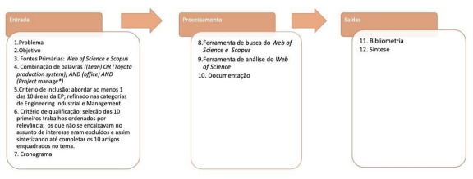

Fonte: adaptado de Conforto, Amaral e Silva (2011)

Na Etapa 1 identificou-se que o desperdício é onipresente e torna a elaboração de projetos morosa e, aumentam os custos e o tempo de não agregação de valor ao produto. Além disso, não foi identificada a existência de um trabalho sintético e atual que apresente as principais contribuições do tema a aplicação do *Lean Office* na Gestão de Projetos para a Engenharia de Produção (EP). Dessa forma, o objetivo (Etapa 2) deste trabalho foi entender como esse tema vem sendo publicado e quais são as principais contribuições para a EP. Utilizou-se a base de dados *Web of Science* (Etapa 3) onde foi utilizada a combinação de palavras-chave (Etapa 4) ((lean) OR (toyota production system)) AND (office) AND (project manag) que retornam 169 artigos. Nesse total de artigos aplicou-se os critérios de inclusão (Etapa 5) que foi: Anos de publicação (2016 a 2022); Categorias Web of Science: Engineering Industrial; Citation Topics Meso: 6.3 Management or 4.61 Artificial Intelligence & Machine Learning or 6.288 Information % Library Science or 4.224 Design & Manufacturing que resultam em 12 artigos restantes. Em seguida aplicou-se o critério de qualificação (Etapa 6) que consistiu em: (i) ordenar por relevância os artigos e selecionar os 10 primeiros que abordassem ao menos 1 das 10 áreas da EP. Essas etapas da fase inicial bem como as etapas das fases seguintes foram realizadas através de entregas parciais ao longo de 3 dias corridos (Etapa 7).

1. Procedimentos de Análise de Dados

A fase de processamento consistiu em utilizar as ferramentas de busca e de análise da base de dados *Web of Science*. Diferentemente de uma revisão sistematicamente, os artigos não foram filtrados através de leitura de título, resumo, introdução ou o artigo na íntegra. Desta forma, os filtros aplicados limitaram-se apenas a filtros preexistentes na ferramenta de busca. Optou-se por esse procedimento, a fim de ter uma visão panorâmica do tema, possibilitando, a partir dela, um estudo subsequente mais profundo. A ferramenta de análise proporciona dinamismo e agilidade para obter uma visão abrangente do tema estudado, possibilitando também o seu detalhamento. A fase de saídas apresenta a bibliometria dos resultados dos artigos sob as perspectivas: (i) categorias do *Web of Science*; (ii) ano de publicação; (iii) títulos da fonte; e (iv) País ou região de origem dos autores. A Etapa 12 sintetizou os principais artigos destacando, (i) as áreas da EP abordadas por cada artigo; e (ii) suas principais contribuições para o tema A aplicação do *Lean Office* na Gestão de Projetos. O intuito dessa separação é identificar possíveis diferenças de pesquisas.

1. Resultados e Discussões

Ao decorrer da pesquisa, percebeu-se que grande parte dos artigos são voltados para a área de Engenharia de Operações e Processos e Engenharia Organizacional, quando se refere às 10 áreas de Engenharia de Produção. Isso advém da busca e aplicação de métodos para que ocorra melhoria nos ambientes de escritório, há também a participação das outras áreas da Engenharia de Produção, que estão relacionadas umas com as outras e colaboram na agregação dos artigos. Os resultados obtidos foram as condições de contorno para entender a teoria, não tiveram aplicações estritamente em escritórios, porque elas estão voltadas para a movimentação das atividades físicas e manuais.

1. Panorama Geral

Figura 2: Classificação dos artigos selecionados por categorias de pesquisa

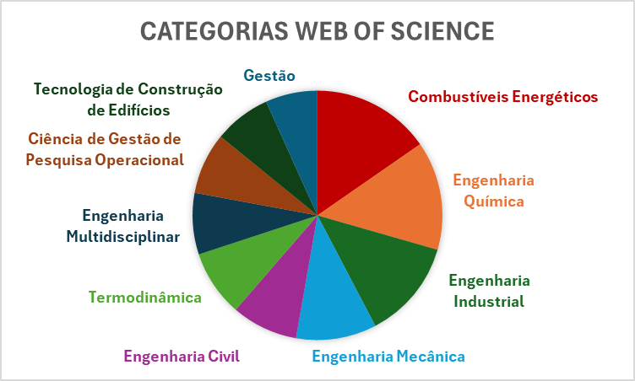

Fonte: Web of Science (2023)

Dentre as categorias de pesquisa dos artigos relacionados ao *Lean Office* na Gestão de Projetos, a Engenharia Industrial (Engenharia de Produção) está entre as 3 mais pesquisadas.

* + 1. Anos de publicação

Figura 3: Distribuição dos artigos selecionados por anos de publicação

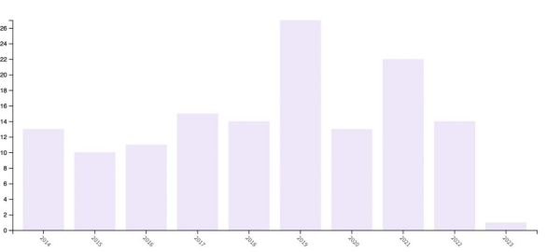

Fonte: Web of Science (2023)

O assunto teve uma grande concentração de publicações no ano de 2019, tendo um aumento significativo comparado com o ano de 2013.

* + 1. Países/Regiões

Figura 3: Classificação dos artigos designados por países/regiões

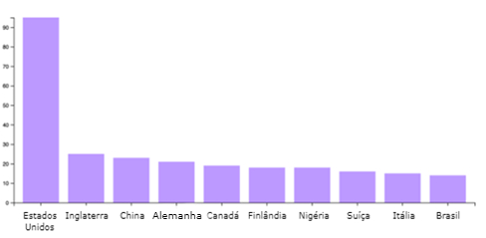

Fonte: Web of Science (2023)

É um tema muito explorado pelos Estados Unidos e pouco pesquisado aqui no Brasil, tendo uma grande oportunidade de pesquisa deste tópico.

* 1. Principais Publicações

4.2.1 Artigo 1: IMPROVING PROCESSES IN POSTGRADUATE OFFICE OF A UNIVERSITY THROUGH LEAN OFFICE TOOLS

Julio Magalhães et al. (2019) traz as melhorias de processos administrativos no ambiente de escritório universitário através das ferramentas do *lean office*, eles obtiveram resultados positivos com uma melhora significativa. O estudo foi realizado com o método de Pesquisa Ação e se encaixa na área de Engenharia Organizacional. Os resultados que mais chamaram atenção foram: a redução em 84% no tempo de busca de arquivo e a redução dos tempos de entrada e manuseio de informações num total estimado de 12 horas/ano.

4.2.2 Artigo 2: A LEAN SIX SIGMA APPROACH FOR IMPROVING UNIVERSITY CAMPUS OFFICE MOVES

No artigo, Jennifer e Sandra (2019) revelam um estudo sobre a abordagem do sistema *lean* nos escritórios de uma universidade. No estudo trouxeram melhorias no processo de mudança no escritório tornando-o mais acessível, com maior facilidade de manejo e menores atrasos ou enredos. Utilizaram o método de Pesquisa-Ação que se encaixa na área de Engenharia de Processos, pois traz melhorias e benefícios ao sistema. O resultado que mais chamou atenção foi os avanços significativos dentro do escritório como a redução em 38% do desvio padrão da fatura até o dia de pagamento trazendo uma melhoria para a área de embolso do escritório.

4.2.3 Artigo 3: IDENTIFICATION AND DEVELOPMENT OF LEAN AND SAFETY PROJECTS

Com o objetivo de estudar e implementar projetos de Health Lean Management com benefícios do Clinical Risk Management, Maria Crema e Chiara Verbano (2016) consideraram a inovação do tema, realizando um estudo de caso múltiplo selecionando projetos HLM com melhorias na segurança do paciente de unidades operativas de diferentes hospitais. Foram apreendidas proposições significativas que destacam as características organizacionais e gerenciais dos projetos. A pesquisa ajuda a definir os procedimentos para a aplicação de projetos L&S, que ainda estão ausentes na literatura, mas que dão suporte aos gestores hospitalares que atuam em um cenário abstruso e agitado. Utilizaram a coleta de dados por meio de entrevistas semiestruturadas e aprofundadas, e análise de documentações. Este artigo se encaixa na Engenharia Organizacional pois há um conjunto de conhecimentos relacionados à gestão de organização. O resultado que mais chamou atenção foi a melhoria de segurança dos pacientes que são alcançadas através do gerenciamento de erros e desperdícios enquanto aleatoriamente são obtidas pela identificação de problemas organizacionais.

4.2.4 Artigo 4: APPLICATION OF LEAN CONSTRUCTION CONCEPTS TO MANAGE THE SUBMITTAL PROCESS IN AEC PROJECTS

Conforme Ana Catarina et al. (2014), os processos de escritório são repetitivos, envolvem vários especialistas e são necessários para dar suporte ao trabalho dos ofícios. Pouca atenção tem sido dada ao gerenciamento de processos relacionados a escritórios na literatura de arquitetura, engenharia e construção (AEC). Evidências fornecidas por profissionais do setor e pesquisas realizadas pelos autores sugerem que esses processos carecem de transparência e sofrem de baixa confiabilidade, ou seja, os prazos planejados não refletem a realidade e muitas vezes são subestimados. Visando suprir esta lacuna na literatura, este artigo apresenta um estudo em duas fases realizado para investigar o processo de submissão em uma construtora utilizando conceitos e ferramentas da construção enxuta. O estudo revelou que as durações utilizadas para gerenciar o processo de submissão não são confiáveis e muitas vezes não correspondem ao que é indicado nos cronogramas e requisitos contratuais. Os prazos de entrega reais para processar um envio são variáveis e as causas principais de sua variabilidade não são devidamente compreendidas; consequentemente, durações não confiáveis continuam a ser usadas para preparar cronogramas. Os autores sugerem que, ao utilizar o método e as variáveis apresentadas neste trabalho para o processo de submissão, as empresas podem dar o primeiro passo no mapeamento deste e de outros processos administrativos, a fim de visualizar a cadeia de tarefas necessárias para processar as informações em seus escritórios. Este método forneceu transparência ao processo gerenciado e permitiu que a equipe de gestão identificasse áreas que precisavam de melhorias no processo.

4.2.5 Artigo 5: EXPLORATION OF A LEAN-BIM PLANNING FRAMEWORK: A LAST PLANNER SYSTEM AND BIM-BASED CASE STUDY

Mauricio Toledo et al (2016) traz uma pesquisa atual sobre Construção Enxuta e Modelagem de Informações da Construção (BIM) tem se concentrado principalmente nos aspectos teóricos relacionados à sua integração e sinergia. Mas pouca atenção tem sido dada ao desenvolvimento de métodos práticos BIM-Lean para gerenciar projetos e fornecer evidências das oportunidades de melhoria de desempenho. O artigo propõe uma estrutura de planejamento Lean-BIM integrando o Last Planner System e o BIM. O desenvolvimento da prova de conceito da estrutura de planejamento BIM-Lean foi realizado comparando dois estudos de caso: um usando apenas LPS e outro usando LPS e BIM. Acompanhamos as atividades de construção relacionadas ao trabalho bruto em dois projetos de construção comparáveis como parte da equipe do escritório de campo. Os dados coletados incluíram: análises de reuniões de planejamento semanais e antecipadas; solicitações de informações de projeto (RFI); e métricas de LPS. Os resultados mostram que o uso coordenado de LPS e BIM gera um aumento no PPC, uma diminuição nos motivos de não conformidade, um encurtamento das durações das reuniões e uma diminuição no número total de RFIs de projeto. A proposta de planejamento aprimorada combina LPS+BIM e facilita a interação de um número maior e diversificado de partes interessadas do projeto em torno da manipulação do BIM nas reuniões de planejamento. As reuniões do projeto tornam-se mais eficazes e, como resultado, a comunicação do planejamento do projeto melhora. Este artigo se encaixa na área de Engenharia de Operações e Processos.

4.2.6 Artigo 6: OVERCOMING SMALLHOLDER FARMERS’ POST-HARVEST CONSTRAINTS THROUGH HARVEST LOANS AND STORAGE TECHNOLOGY: INSIGHTS FROM A RANDOMIZED CONTROLLED TRIAL IN TANZANIA

Hira et al (2022) abordaram o treinamento em melhoria da qualidade (QI) procurando estabelecer um programa de capacitação dos residentes nos princípios de QI e proporcionar experiências práticas no desenvolvimento e implementação de projetos de melhoria. O projeto apresenta uma nova abordagem para envolver alunos, residentes e professores em projetos de ação de equipe de QI em cirurgia (TAPS). Realizado no Grande centro médico acadêmico e sistema de saúde por várias equipes formadas por estudantes de graduação, estudantes de medicina, residentes de cirurgia e professores de cirurgia foram montadas e projetos de QI desenvolvidos. Usando os princípios *Lean* "gerenciando para aprender", esses grupos multiníveis abordaram cada projeto com coleta de dados robusta, desenvolvimento de um A3 e implementação de atividades de QI. Um total de 5 projetos de QI liderados por residentes foram desenvolvidos durante a fase piloto do TAPS. Estes incluíram um protocolo de recuperação aprimorada de doador de rim vivo, processo de melhoria de consulta, otimização da profilaxia de tromboembolismo venoso, padronização do tratamento de Clostridium difficile e compreensão da variação na duração operatória da colecistectomia laparoscópica. Este artigo se encaixa na área da Engenharia da qualidade. A avaliação qualitativa e quantitativa mostrou valor significativo tanto para o aluno quanto para as partes interessadas em projetos relacionados a QI.

4.2.7 Artigo 7: A FRAMEWORK FOR LEAN KNOWLEDGE DISSEMINATION: ENHANCING INNOVATION EXCELLENCE

De acordo com Chandima e Vile (2017) nos dias de hoje, a manufatura enxuta não está mais limitada somente à produção de alto volume, ela está se tornando gradativamente mais comum em áreas de produção de baixo volume e alta variedade como por exemplo, desenvolvimento de produto e inovação. Ao aplicar Ad Hoc nos conceitos *Lean*, resultaram na fragmentação e disjunção das bases de conhecimento já existente sobre *Lean* na literatura de gestão e acadêmica criando uma versatilidade significativa entre programas educacionais, aplicações industriais e materiais de ensino. O artigo apresenta uma revisão de conhecimento na inovação, propondo uma estrutura unificada de domínio *Lean* nas matérias relacionadas à inovação. Este artigo se encaixa na área de Educação em Engenharia de Produção por consistir num estudo da área.

Tabela 1 - Principais Publicações

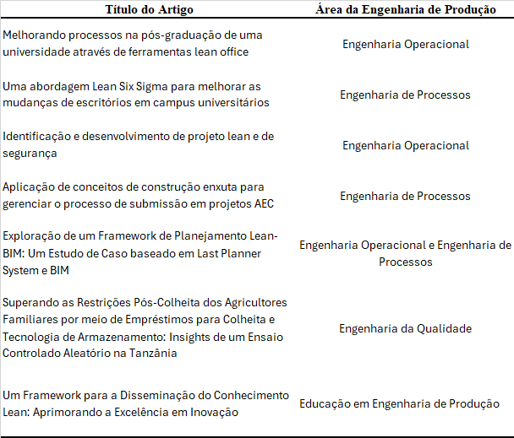

Fonte: Os Autores

1. Conclusão

Identificamos que o desperdício é onipresente e torna a elaboração de projetos morosa e, aumentam os custos e o tempo de não agregação de valor ao produto. O objetivo deste artigo foi identificar ferramentas de melhoria do *Lean Office* aplicada na Gestão de Projetos, para atingir este objetivo foi feita uma revisão sistemática sobre o *lean office* na gestão de projetos. A partir disso, não foi identificada a existência de um trabalho sintético e atual que apresenta as principais contribuições do tema a aplicação do *Lean Office* na Gestão de Projetos para a Engenharia de Produção. Tivemos dificuldade em encontrar artigos relacionados ao *Lean Office* pois os artigos de maior relevância não tiveram aplicações estritamente em escritórios, porque elas estão voltadas para a movimentação de atividades físicas e manuais, como por exemplo, em construções civis. Deixamos como sugestão de futuras pesquisas, a aplicação do *lean office* na gestão de projetos, pesquisas mais voltadas para aplicação do *lean* nos projetos administrativos nos escritórios.

Referências

CONFORTO, E. C.; AMARAL, D. C.; SILVA, S. L. 2011. **Roteiro para revisão bibliográfica sistemática: aplicação no desenvolvimento de produtos e gerenciamento de projetos**. Anais do 8° Congresso Brasileiro de Gestão de Desenvolvimento de Produto – CBGDP.

DANTAS, Cibele. 2017. **Estudo do Lean Thinking na área de tecnologia da informação.** UNICAMP. Lean Manufacturing ou Manufatura enxuta e como aplicar. Portal da Indústria. Brasília, Acesso em: 15 dez. 2022

BASTOS, Cacilda Mirapalheta. 2015. **Um estudo sobre aplicação da filosofia Lean Office na gestão de documentos.** Universidade Federal de Santa Catarina (UFSC).

CASTRO, Bruna Amaral. 2021. **Gestão de processos: Guia do Lean Office**. Revista Zeev.

EVANGELISTA, Clésia de Souza; GROSSI, Fernanda Machado; BAGNO, Raoni Barros. (2013). **Lean Office – escritório enxuto: estudo da aplicabilidade do conceito em uma empresa de transporte**. Revista Eletrônica Produção e Engenharia, v. 5, n. 1, p. 462–471. DOI https://doi.org/10.18407/issn.1983-9952.2013.v5.n1.p462-471

PMI. **Um guia do conhecimento em gerenciamento de projetos (Guia PMBoK) Quinta edição**. Project Management Institute, 2013.

RATNAYAKE, Chandima e ISOHERRANEN, Vile. 2017. **A Framework for Lean Knowledge Dissemination: Enhancing Innovation Excellence**. IEEE International Conference on Industrial Engineering and Engineering Management (IEEM), p. 162-165. DOI http://dx.doi.org/10.1109/IEEM.2017.8289872

MAGALHÃES, Julio Cesar et al. 2019. **Improving processes in a postgraduate office of a university throught lean office tools**. International Journal for Quality Research, v. 13, n. 4, p. 797–810. DOI 10.24874/IJQR13.04-03.

WHEELER-WEBB, Jennifer e Furterer, Sandra. 2019. **A lean six sigma approach for improving university campus office moves**. International Journal of Lean Six Sigma, v. 10, n.4, p. 928-947.

CREMA, Maria e Verbano, Chiara. 2016. **Identification and development of Lean and Safety projects**. Safety Science v. 89, p. 319-337.

PESTANA, Ana Catarina V.M.F et al. 2014. **Application of lean construction concepts to manage the submittal process in AEC projects**. Journal of Management in Engineering, v. 30, n. 4. DOI https://doi.org/10.1061/(ASCE)ME.1943-5479.0000215.

TOLEDO, Mauricio; Olivares, Katherine; González, Vicente. 2020. **Exploration of a lean-BIM planning framework: A last planner system and BIM-based case study**. 28th Annual Conference of the International Group for Lean Construction (IGLC). DOI https://doi.org/10.24928/2020/0047

CHANNA, Hira et al. 2022. **Overcoming smallholder farmers’ post-harvest constraints through harvest loans and storage technology: Insights from a randomized controlled trial in Tanzania**. Journal of Development Economics v. 157. DOI https://doi.org/10.1016/j.jdeveco.2022.102851

MAURINA, Érika et al. 2022. **Relação do Lean Office e suas ferramentas com a Engenharia de Produção**. Mostra Pública Universitária (MPU), Universidade Federal do Rio Grande (FURG).